ДОМАШНЯЯ РАБОТА
ГЛОССАРИЙ
- SeekBar (Ползунок) – визуальный элемент для выбора значений из диапазона.
- OnSeekBarChangeListener – интерфейс для отслеживания изменений положения ползунка.
- setupSeekBar() – настраивает только ползунок.
- setupButtons() – настраивает только кнопки.
- TextInputLayout – показывает ошибки под полем ввода.
- reset() – метод для возврата интерфейса в исходное состояние.
- «?» - «если текст не равен null».

РАЗБОР КОДА ИЗ MainActivity.kt
Библиотеки
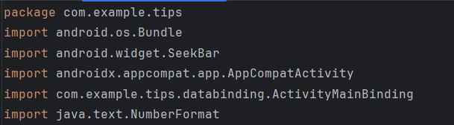
package com.example.tips
В данной строке происходит объявление пакета. Android Studio по этому адресу ищет и собирает код.

import android.os.Bundle
Эта библиотека нужна для того, чтобы сохранять состояние экрана.

import android.widget.SeekBar
Эта библиотека отвечает за ползунок (SeekBar), который позволяет пользователю выбрать числовое значение из определенного диапазона, перемещая его пальцем влево или вправо.

import android.appcompat.app.AppCompatActivity
Эта библиотека определяет базовый класс нашего экрана, от которого будет наследоваться Activity. «Compat» значит, что работает и на старых Android.

import com.example.tips.databinding.ActivityMainBinding
Эта библиотека – автоматически созданный класс для доступа к элементам из XML.

import java.text.NumberFormat
Эта библиотека нам нужна для красивого форматирования чисел (денег).

Остальная часть кода блоками
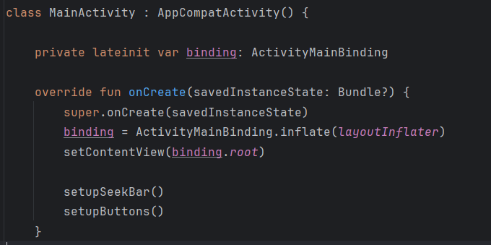
class MainActivity : AppCompatActivity()
Это наш главный класс-экран. Двоеточие означает, что наследуется от AppCompatActivity.

private lateinit var binding: ActivityMainBinding
Это приватная переменная для связи с пакетом. «lateinit» = «обещаю инициализировать позже», иначе компилятор будет ругаться, что переменная пустая. «var» обозначает, что это изменяемая переменная.

override fun onCreate(savedInstanceState: Bundle?)
Главный метод, который вызывается при создании экрана. «override» = переопределяем стандартное поведение. «Bundle?» значит, что параметр может быть null (переменная не имеет значения; вопросительный знак это показывает).

super.onCreate(savedInstanceState)
Вызываем родительский метод (обязательно! Иначе экран не создастся правильно).

binding = ActivityMainBinding.inflate(layoutInflater)
Превращаем XML-разметку в реальные объекты Kotlin. layoutInflater «надувает» XML как шарик.

setContentView(binding.root)
В данной строке мы говорим системе: «Вот корневой элемент из XML, покажи его как содержимое экрана». binding.root = самый внешний LinearLayout из нашего макета.

setupSeekBar()
Настраиваем ползунок.

setupButtons()
Настраиваем кнопки.

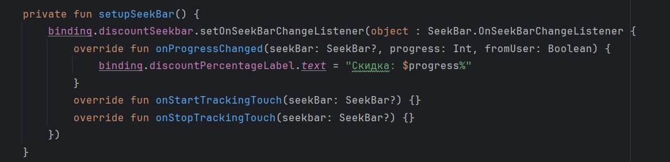
private fun setupSeekBar()
Настраиваем ползунок выбора процента скидки.

binding.discountSeekbar.setOnSeekBarChangeListener(object :
SeekBar.OnSeekBarChangeListener
Вешаем «слушатель» на ползунок. «object» создает анонимный класс прямо здесь. Это как назначить сотрудника, который следит за ползунком 24/7.

override fun onProgressChanged(seekBar: SeekBar?, progress: Int, fromUser: Boolean)
Срабатывает каждый раз, когда ползунок двигается. «progress» = текущее значение (от 0 до 50). «fromUser» = true, если двигал пользователь, false из кода.

binding.discountPercentageLabel.text = "Скидка: $progress%"
Обновляем текст. «$progress%» вставляет число в строку (как f-строка в Python). Если progress=25 -> «Скидка: 25%».

override fun onStartTrackingTouch(seekBar: SeekBar?) {}
Когда пользователь касается ползунка (только начал двигать). Нам не нужно здесь ничего делать, но метод обязателен.

override fun onStopTrackingTouch(seekbar: SeekBar?) {}
Когда пользователь отпускает ползунок. Тоже оставляем пустым.

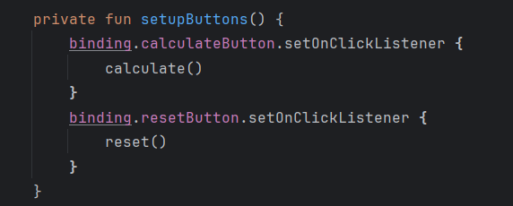
private fun setupButtons()
Настраиваем реакции на нажатия кнопок.

binding.calculateButton.setOnClickListener {
calculate()
}
«Когда на эту кнопку нажимают, сделай вот что…». Фигурные скобки – лямбда-выражение, короткая функция без имени. «calculate()» = вызываем наш метод расчета.

binding.resetButton.setOnClickListener {
reset()
}
То же самое для кнопки сброса. «reset()» = вызываем метод сброса.

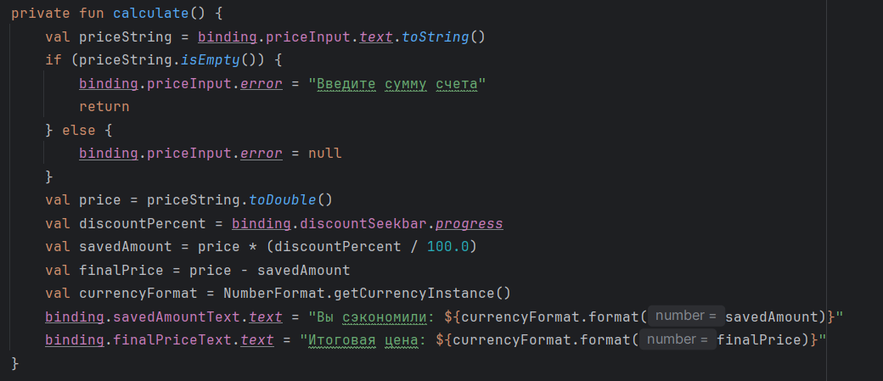
private fun calculate()
Основная логика расчета скидки.

val priceString = binding.priceInput.text.toString()
Берем текст из поля ввода и делаем строку. «val» обозначает, что это неизменяемая переменная.

if (priceString.isEmpty()) {
binding.priceInput.error = "Введите сумму счета"
return
} else {
binding.priceInput.error = null
}
«if (priceString.isEmpty())» - проверяем, а не пустое ли поле? «binding.priceInput.error = "Введите сумму счета"» - показываем красную ошибку под полем ввода. «return» - выходим из метода, дальше не считаем. «binding.priceInput.error = null» - если поле не пустое, убираем возможную предыдущую ошибку.

val price = priceString.toDouble()
Превращаем строку в число с плавающей точкой.

val discountPercent = binding.discountSeekbar.progress
Берем текущее положение ползунка (от 0 до 50).

val savedAmount = price * (discountPercent / 100.0)
Считаем сумму скидки: цена * процент / 100.

val finalPrice = price – savedAmount
Итоговая цена: исходная минус скидка.

val currencyFormat = NumberFormat.getCurrencyInstance()
Создаем форматтер валюты. Он сам подставит необходимую валюту в зависимости от региона, а также добавит пробелы (Например: 1000 -> 1 000$).

binding.savedAmountText.text = "Вы сэкономили: ${currencyFormat.format(savedAmount)}"
Вставляем отформатированную сумму скидки в текст. «${}» в строке = вставить значение переменной.

binding.finalPriceText.text = "Итоговая цена: ${currencyFormat.format(finalPrice)}"
То же для итоговой цены.

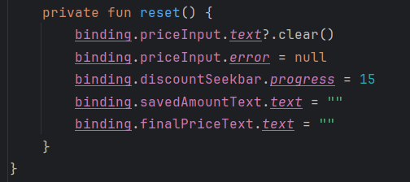
private fun reset()
Метод сброса всех значений к начальным.

binding.priceInput.text?.clear()
Очищаем поле ввода. «?» = делаем это только если текст не null. Без «?» будет ошибка, если поле вдруг окажется не null.

binding.priceInput.error = null
Убираем красную ошибку под полем.

binding.discountSeekbar.progress = 15
Возвращаем ползунок на 15% (Начальное значение из XML).

binding.savedAmountText.text = ""
Очищаем текст про сэкономленную сумму.

binding.finalPriceText.text = ""
Очищаем текст про итоговую цену.

